ТЕМА 3. МЕХАНІЗМИ ЄВРОПЕЙСЬКОЇ ВЗАЄМОДІЇ

3.1 Європейська Конституція
3.2 Право Європейського Союзу
3.3 Захист прав людини в Європейському Союзі
3.4 Бюджет Європейського Союзу

3.1 ЄВРОПЕЙСЬКА КОНСТИТУЦІЯ

НЕОБХІДНІСТЬ ПРИЙНЯТТЯ КОНСТИТУЦІЇ ЄС — продиктована запровадженням нових форм співробітництва між урядами держав-членів у зв'язку з приходом до Європейського Союзу нової великої групи держав у травні 2004 р. Після низки реформ (поправки Амстердамського 1997 року та Ніццького 2001 договорів^{[23]}) накопичилося чимало проблем із питань спільної зовнішньої політики, політики безпеки, а також у сфері правосуддя та внутрішніх справ, розв’язання яких вимагало негайної реакції з боку керівництва ЄС. Тому країни-учасники дійшли висновку про необхідність законодавчого закріплення акту, котрий встановлював би досконалішу модель поділу компетенцій Союзу та держав-членів^{[24]}.
Мета: спростити правовий доробок Європейського Союзу шляхом заміни всіх попередніх договорів єдиним, узагальнення законодавчої процедури, зменшення правових інструментів та уточнення повноважень Союзу.
Створений спеціально для цих цілей Конвент, який розпочав свою роботу 28 лютого 2002 року, розробив Договір, що засновує Конституцію для Європи, який був схвалений на міжурядовій конференції в Брюсселі в червні 2004 р. Офіційне найменування онституційного договору: «ДОГОВІР, ЩО ЗАСНОВУЄ КОНСТИТУЦІЮ ДЛЯ ЄВРОПИ»

СТРУКТУРА КОНСТИТУЦІЇ — характерна для національних конституцій держав. Текст Конституції для Європи написаний 21 офіційною мовою розширеного Євросоюзу.
Договір про запровадження Конституції складається з Преамбули, 448 статей, викладених у чотирьох частинах, та додаткових протоколів, 60 000 слів, що робило європейську конституцію за своїм обсягом найбільш масштабним і докладним конституційним актом в світі (разом із Конституцією Індії від 1950 року).

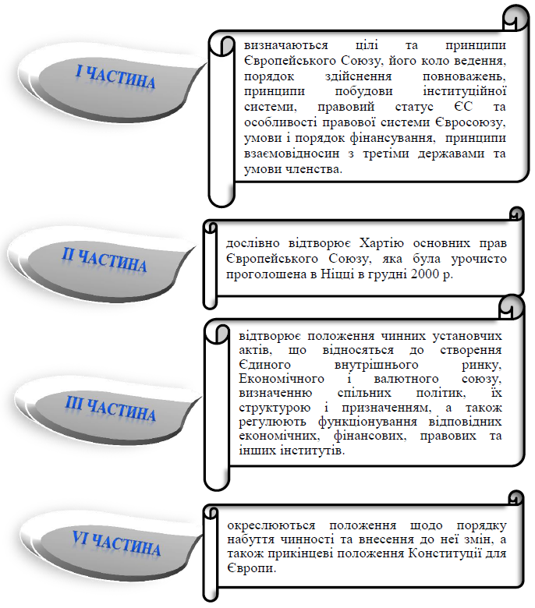
Рис. 3.1 Структура Європейської Конституції

НАЙГОЛОВНІШІ ЗДОБУТКИ КОНСТИТУЦІЇ^{[25]} Європейського Союзу:

проголошується відкритість ЄС для «всіх європейських країн, які поважають цінності ЄС і вважають за потрібне втілювати їх спільно»;
Конституція підтверджує принцип вільного пересування людей, товарів, послуг і капіталів, однак наголошує, що ЄС «поважатиме національні ідентичності країн-членів, базовані на їхній політичній та конституційній структурі»;
громадянство Союзу не витісняє громадянства держав-членів, а лише доповнює його. Громадянин ЄС має право голосувати і висуватися на виборах до Європейського парламенту, звертатися до органів ЄС будь-якою офіційною мовою ЄС і отримувати відповідь цією ж мовою;
зміцнення легітимності Європейського Союзу, зростання його авторитету на міжнародній арені і рівня самоідентифікації;
вдосконалено структуру інститутів та органів Європейського Союзу шляхом їх демократизації;
запроваджено досконалішу модель поділу компетенцій; значно спроститься система нормативно-правових актів Європейського Союзу.
Європейський Союз набуває статусу юридичної особи й заміняє собою Європейське співтовариство та Євроатом. Замість трьох Установчих угод з їх численними змінами й доповненнями євробудівництво отримує єдиний конституційний текст.

ПІДПИСАННЯ КОНСТИТУЦІЙНОГО ДОГОВОРУ відбулося 29 жовтня 2004 року в Римі. До цього 18 червня 2004 року Конституційний договір був ухвалений главами держав та урядів 25 країн ЄС. Він мав набути чинності після ратифікації в усіх країнах Європейського Союзу.

ПРОЦЕС РАТИФІКАЦІЇ КОНСТИТУЦІЇ для Європи в державах-членах виявився досить складним та непередбачуваним. Першою державою-членом, яка ратифікувала Конституцію для Європи, була Іспанія. Станом на кінець 2005 року Конституційний договір ратифікували: Австрія, Греція, Італія, Кіпр, Латвія, Литва, Люксембург, Мальта, Німеччина, Словаччина, Словенія, Угорщина.

Табл. 3.1 — Процес ратифікації Конституції ЄС
Дата референдуму | Країна | Результат
20 лютого 2005 | Испанія | проект прийнято
29 травня 2005 | Франція | проект відхилено
1 червня 2005 | Нідерланди | проект відхилено
10 червня 2005 | Люксембург | проект прийнято
27 вересня 2005 | Данія | референдум скасовано
грудень 2005 | Португалія | референдум скасовано
початок 2006 | Великобританія | референдум скасовано
референдум скасовано | Чехія
не визначена | Ірландія
не визначена | Польща

Однак під час референдуму у Франції 29 травня 54,87% виборців проголосували «проти» Конституції для Європи, і 45,13% — «так» (за участю на виборах 69,74% громадян). На референдумі з ратифікації Конституції в Нідерландах склалася така ж ситуація, як і у Франції.
1 червня під час референдуму 61,6% виборців висловилися «проти» Конституції для Європи і лише 38,4% — «за».

АНАЛІЗ ГОЛОСУВАННЯ у Франції та Нідерландах стосовно Конституції для Європи показав, що питання розширення ЄС не було серед головних причин відхилення документу. Так, лише 6% респондентів, що проголосували негативно в Нідерландах, пов’язали свій вибір з майбутнім розширенням, і 3% — зі вступом Туреччини в ЄС. У Франції, навпаки, 6% опонентів Конституції для Європи пов’язали свій вибір зі вступом Туреччини, а 3% — із загальним процесом розширення. Головною ж причиною відхилення Конституції для Європи в Нідерландах став брак інформації (32%), загроза втрати національного суверенітету (19%) та опозиційне ставлення до національного уряду (14%). При цьому, 2/3 висловили впевненість, що повторна підготовка Конституції для Європи буде більше враховувати та захищати інтереси нідерландців.
У Франції головними причинами стали загроза, що Конституція для Європи матиме негативний вплив на рівень зайнятості (31%) та на економічну ситуацію у Франції (26%) через занадто ліберальний Договір. При цьому 62% респондентів висловилися за перегляд Конституції для Європи на більш соціально орієнтовану.
Отже, внаслідок того, що референдуми про ратифікацію у Франції (травень 2005) і Нідерландах (червень 2005 року) дали негативний результат, доля Конституційного договору лишилася невизначеною^{[26]}.

АЛЬТЕРНАТИВОЮ ЄВРОПЕЙСЬКІЙ КОНСТИТУЦІЇ — стала ЛІСАБОНСЬКА УГОДА^{[27]}. Її офіційне підписання відбулося 13 грудня 2007 року, після чого документ підлягав ратифікації національними парламентами 27 держав Євросоюзу. Станом на 13 листопада 2009 року Угоду затвердили всі 27 країн ЄС. Угода набрала чинності 1 грудня 2009 року.Європейська Конституція мала замінити усі попередні угоди, тоді як Лісабонський договір лише доповнює, уточнює та змінює установчі договори – Римський (1958 р.), Маастрихтський (1993 р.), Амстердамський (1997 р.) та Ніццький (2003 р.).

3.2 ПРАВО ЄВРОПЕЙСЬКОГО СОЮЗУ

ПРАВО ЄВРОПЕЙСЬКОГО СОЮЗУ (EU law; European Union law) — специфічний правопорядок, правова система, яка склалася на межі міжнародного права і внутрідержавного права держав-членів Європейського Союзу, володіє самостійними джерелами і принципами^{[28]}.

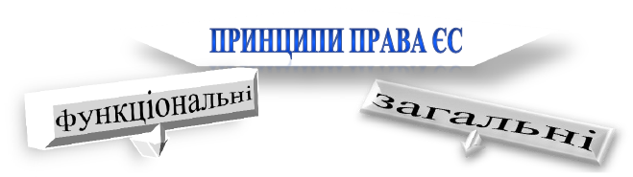
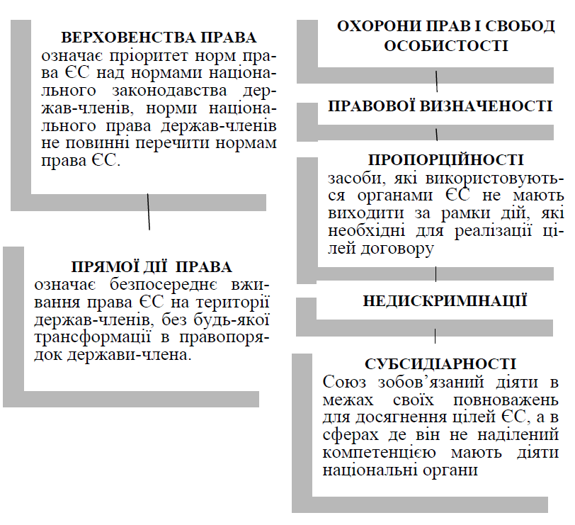

Рис. 3.2 Основні принципи права ЄС^{[29]}

СТРУКТУРА ПРАВА — право Євросоюзу поділяється на первинне та вторинне.

ДО ПЕРВИННОГО ПРАВА ЄС належать норми міжнародних договорів, які становлять правову основу для функціонування всіх складових елементів, що формують Євросоюз. Первинне право ЄС створює правові засади для ухвалення законодавчих та інших правових актів Союзу.
ВТОРИННЕ ПРАВО ЄС являє собою більш складну підсистему норм. До нього відносять норми, які закріплені в актах органів Союзу, а також у міжнародних угодах, що уклали між собою європейські співтовариства та інші суб'єкти міжнародного права. Вторинне право не повинно суперечити первинному, яке є основою правопорядку ЄС.

МЕТОДИ ПРАВА ЄС — ті ж, які регулюють суспільні відносини, характерні для сучасних держав: ПОЗИТИВНОГО ЗОБОВ'ЯЗУВАННЯ І ЗАБОРОНИ; ІМПЕРАТИВНИЙ І ДИСПОЗИТИВНИЙ, КОЛІЗІЙНИЙ. У праві ЄС спочатку досягається координація, узгодженість позицій, а потім здійснюється підпорядкування та реалізація узгоджених раніше домовленостей. Тому головним слід вважати метод «СКООРДИНОВАНОЇ СУБОРДИНАЦІЇ», сутність якого полягає в правовій інтеграції, що здійснюється між державами-членами за допомогою застосування гармонізації (зближення) та уніфікації (приведення до однаковості) національних правових норм.

РИСИ ПРАВА ЄС — до найважливіших належать КУЛЬТУРАЛІЗМ, ПЛЮРАЛІЗМ, РАЦІОНАЛІЗМ, ДИНАМІЗМ, ІНТЕГРАЛІЗМ, ПРОФЕСІОНАЛІЗМ, ІНСТРУМЕНТАЛІЗМ, ЛЕГАЛІЗМ, ЄВРОПЕЇЗМ. Європейський Союз поєднує риси як типової міжнародної організації, так і федерації.
Право ЄС також є поєднанням рис національних правових систем держав-учасниць з рисами міжнародного права. Найбільший вплив на формування права ЄС, з-поміж національних систем, мають риси французького права (насамперед адміністративного, значною мірою також судового права) і німецького права (цивільного, господарського та торгового).

СУБ’ЄКТИ ПРАВА ЄС — УЧАСНИКИ ІНТЕГРАЦІЙНИХ ВІДНОСИН, ЯКІ Є НОСІЯМИ ПРАВ І ОБОВ'ЯЗКІВ. Їх діяльність підпорядковується правопорядку Євросоюзу. В інтеграційних відносинах, які регулюються правом Євросоюзу, суб'єкти цього права беруть участь або безпосередньо (фізичні та юридичні особи), або через уповноважені ними органи (держави-члени та ЄС).

ДЖЕРЕЛА ПРАВА ЄВРОСОЮЗУ — форми фіксації норм, що регулюють відносини інтеграції в межах ЄС:

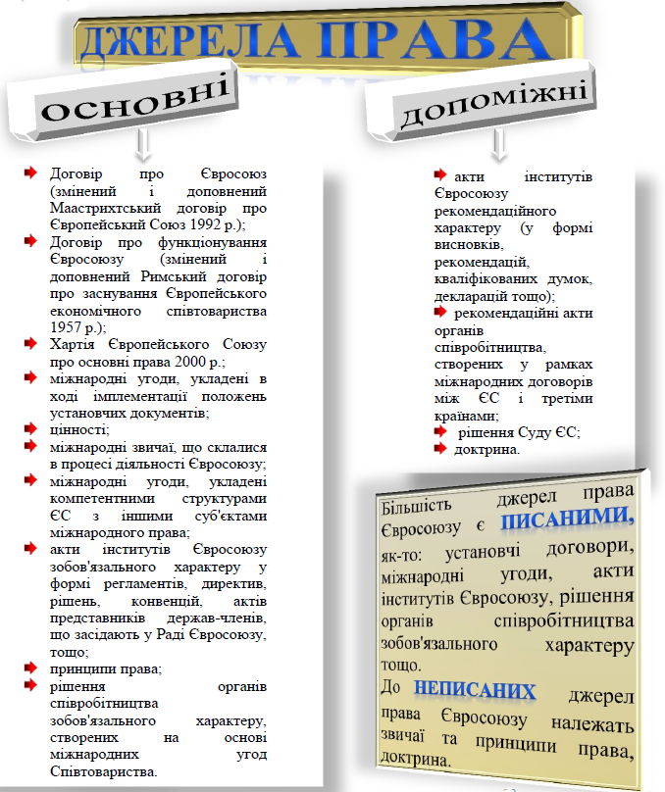

Рис. 3.3 Джерела права Європейського Союзу^{[29-1]}

3.3 ЗАХИСТ ПРАВ ЛЮДИНИ В ЄВРОПЕЙСЬКОМУ СОЮЗІ

ЗАХИСТ ПРАВ ЛЮДИНИ І ОСНОВНИХ СВОБОД — які визнаються Європейською конвенцією про захист прав людини і основних свобод 1950 р.^{[30]}, відбувається в рамках Ради Європи. До Конвенції (яка набула чинності в листопаді 1998 р.) система контрольних органів з прав людини включала в себе також і Європейську комісію з прав людини. До неї із заявою могла звернутися будь-яка держава — учасник Конвенції 1950 р. (Україна зі вступом до Ради Європи 9 листопада 1995 року також підписала Конвенцію). Згодом ця Комісія була скасована і на її основі був створений єдиний Європейський суд з прав людини^{[31]}, що здійснює захист прав і свобод людини в рамках Ради Європи.

Вперше питання основних прав людини було порушено Судом ЄС у зв'язку зі справою 29/69 «Erich Stauder с. Ville d Ulm-Sozialamt» від 12 листопада 1969 р. Йшлося про постачання в рамках соціальної допомоги олії за низькою ціною. Але Заявник вимагав анулювання обов'язкового пред'явлення купона для отримання олії, який містив інформацію про його ім'я та адресу, вважаючи, що це принизливо і порушує його право на приватне життя. Суд ЄС в рішенні по справі визначив вектор судової практики щодо прав людини: «захищати основні права людини, як вони випливають із загальних принципів Спільноти».

ЄВРОПЕЙСЬКИЙ СУД ІЗ ПРАВ ЛЮДИНИ^{[32]} — є міжнародним органом, який може розглядати заяви, подані особами, які скаржаться на порушення своїх прав. Слід зазначити, що спочатку ЄС утворювався як суто економічна організація, тому положення про права людини в договори, що створюють Європейські співтовариства, не були включені. Принцип поваги прав і свобод людини поступово починає забезпечуватися саме практикою Суду ЄС, яка відіграла важливу роль у формуванні і розвитку механізмів захисту прав людини в ЄС. Ці права гарантуються як самою Конвенцією, так і протоколами до неї (Протоколи № 1, 4, 6, 7, 12 і 13).

СУБ’ЄКТИ ПОДАННЯ СКАРГИ ДО ЄВРОПЕЙСЬКОГО СУДУ —
По-перше, це може бути будь-яка ДЕРЖАВА-УЧАСНИЦЯ КОНВЕНЦІЇ, яка може передати на розгляд Суду питання про будь-яке порушення Конвенції чи протоколів до неї іншою державою-учасницею. Якщо заяву визнано прийнятною, Суд може у випадку необхідності провести розслідування, в тому числі з виїздом до держави, проти якої подано скаргу. Суд має право сприяти дружньому врегулюванню спору, яке є конфіденційним. Якщо воно досягнуто, то Суд складає доповідь з коротким викладенням фактів і досягнутого рішення, яке підлягає опублікуванню. Рішення Європейського суду є обов'язковими для держав - учасниць Конвенції. Контроль за їх виконанням паралельно із Європейським судом здійснює Комітет Міністрів Ради Європи. Крім того, на запит Комітету Міністрів Європейський суд надає консультативні висновки з питань права щодо тлумачення і застосування норм Конвенції.
По-друге, Суд може приймати заяви від будь-якої ОСОБИ, НЕУРЯДОВОЇ ОРГАНІЗАЦІЇ ЧИ ГРУПИ ОСІБ, які вважають себе постраждалими від порушення однією з держав-членів Конвенції тих прав, які викладено в Конвенції чи в протоколах до неї. Заявником може бути не лише громадянин тієї держави, в якій сталося порушення, але і будь-який іноземець або особа без громадянства, що опинилася під юрисдикцією держави-учасниці Конвенції, незалежно від того, проживає ця особа в державі постійно чи знаходиться тимчасово.
Це може бути будь-яка особа, що незаконно опинилася на території держави, в тому числі затримана при незаконному перетині кордону. Конвенція не містить обмежень відносно дієздатності особи, яка звертається до Суду. Тому звертатися можуть неповнолітні, а також обмежено дієздатні і недієздатні особи.^{[33]}

Наприклад, Австрія у 1960 році подала заяву проти Італії з приводу порушення принципу справедливості судового процесу на захист прав активістів в Південному Тиролі. В 1972 році Ірландія розпочала справу проти Великобританії за звинуваченням у застосуванні катувань і насилля поліцією і армією в Ольстері. В 1982 році відразу декілька скандинавських держав, а також Франція і Нідерланди звернулися з позовом проти Туреччини в зв’язку з порушенням прав людини військовою хунтою.

ПОРЯДОК ПОДАННЯ СКАРГИ ДО ЄВРОПЕЙСЬКОГО СУДУ — право подання індивідуальних заяв є одним із найбільш ефективних засобів захисту прав людини, який був встановлений Європейською конвенцією. Але коли і як можна звернутися до Європейського суду з прав людини, – відомо далеко не всім. Недостатність інформації часто призводить до того, що громадяни переоцінюють компетенції цього суду, й помилково вважають, що подати скаргу до нього можна у будь-якому випадку, коли хтось вважає, що його права порушено.
Отже, звернутися до Європейського суду з прав людини можна лише за таких умов: ^{[34]}
Ви маєте намір оскаржити поведінку держави, яка сама порушила Ваше право чи свободу або не забезпечила їх захисту;

йдеться про порушення права чи свободи, що гарантується Європейською конвенцією з прав людини;

Ви вичерпали усі доступні Вам ефективні національні засоби юридичного захисту;

Ви не пропустили строку звернення до Суду;

Ваша справа ще не розглядалася Судом з тих самих підстав і Ви не використовуєте інший міжнародний механізм захисту своїх прав.
Зверніть увагу: Європейський суд з прав людини розглядає заяви щодо порушень лише тих прав та свобод, що гарантовані Європейською конвенцією про захист прав людини.
Слід мати на увазі, що розгляд скарг на дії приватних осіб або держав, які не є учасницями Європейської конвенції про захист прав людини, не належить до компетенції Суду. Наприклад, якщо Маша вдарила Дашу пательнею в процесі сварки на кухні у студентському гуртожитку, чи із приводу грошей, які заборгував Вам сусід, — до Європейського суду з прав людини звертатися немає сенсу. Лише, якщо при розгляді цих чи інших питань національні (тобто українські) органи зокрема суди, порушили Ваше право на справедливий судовий розгляд або інше право, що гарантоване Європейською конвенцією про захист прав людини, тоді Ви маєте можливість звернутися до Суду.

3.4 БЮДЖЕТ ЄВРОПЕЙСЬКОГО СОЮЗУ

БЮДЖЕТ ЄВРОПЕЙСЬКОГО СОЮЗУ — є централізованим фондом грошових коштів країн-членів та водночас фінансовим планом. Він є відображенням як завдань ЄС, так і можливостей щодо формування доходів й покликаний сприяти реалізації політики й стратегії розвитку ЄС у таких найважливіших напрямах:
забезпечення високих темпів економічного зростання;
вирівнювання рівнів соціально-культурного розвитку регіонів;
підтримка валютної стабільності;
стимулювання розробки та впровадження нових технологій.
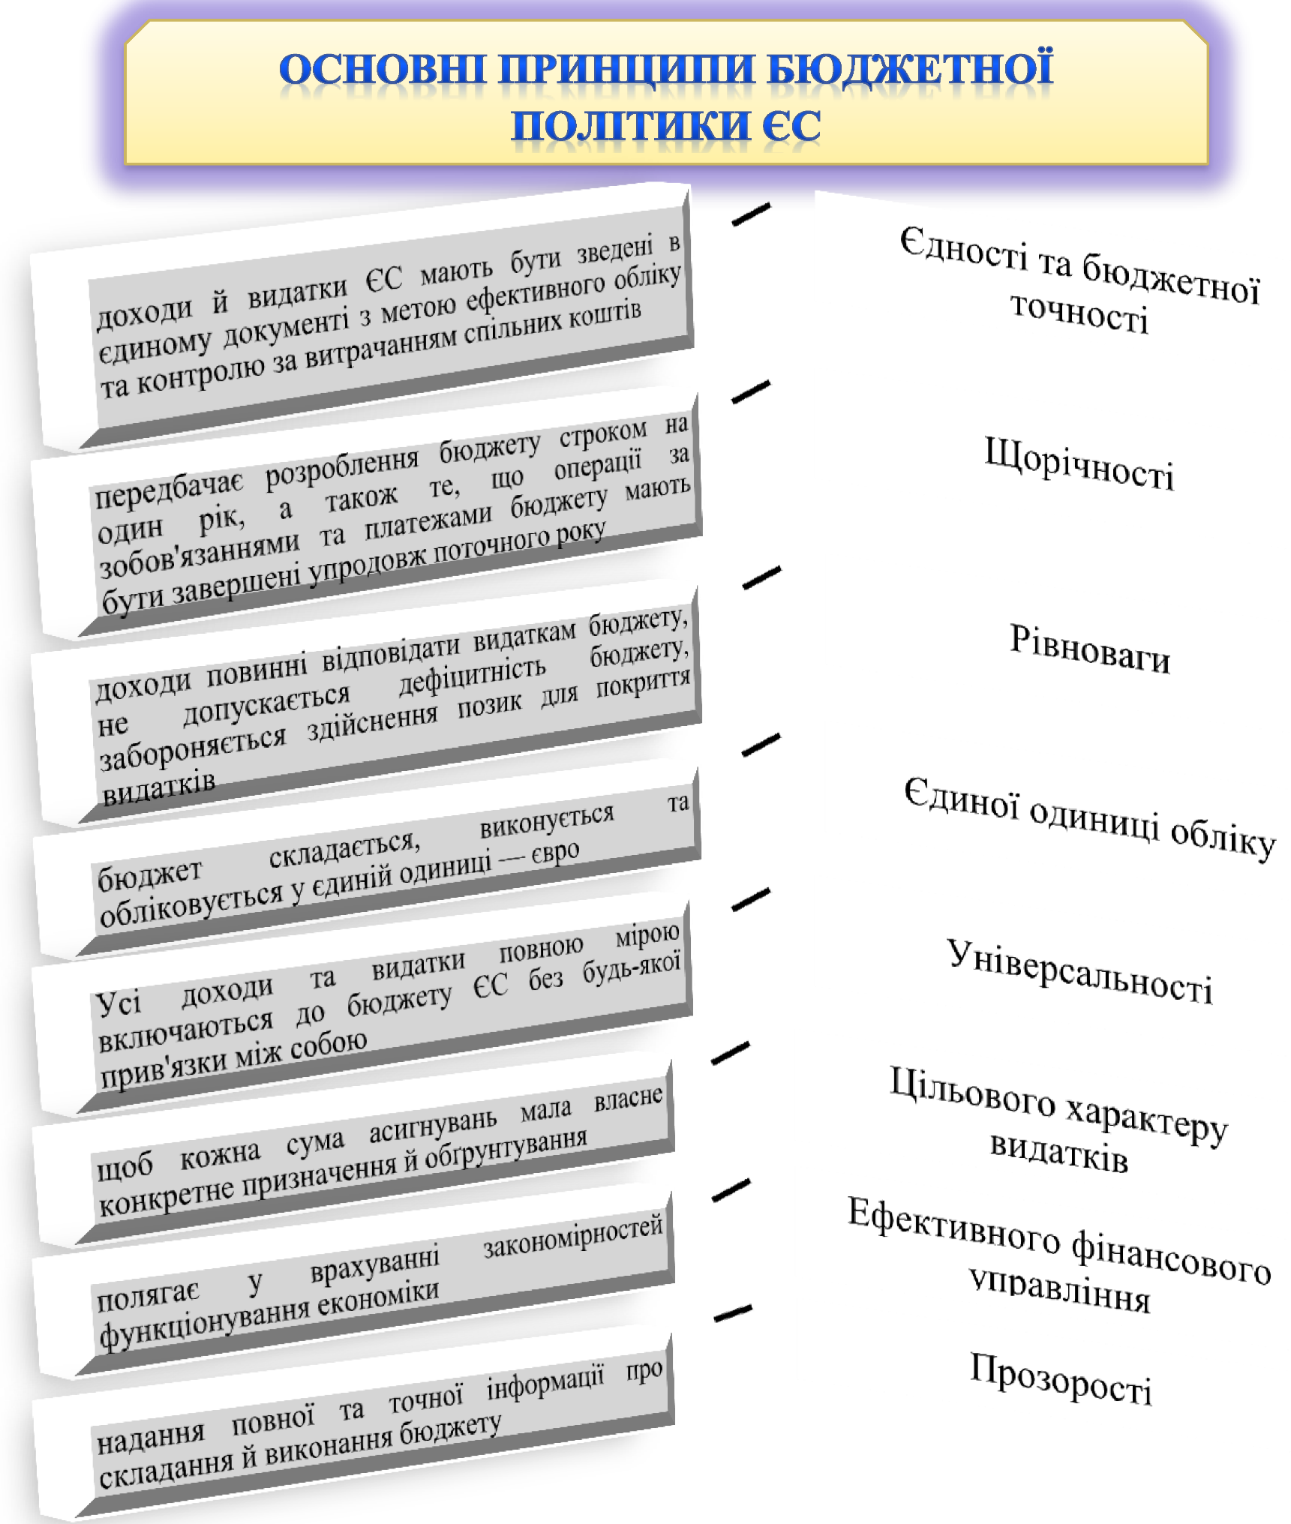
Рис. 3.4 Принципи бюджетної політики ЄС

ДЖЕРЕЛА ФОРМУВАННЯ БЮДЖЕТУ ЄС — на початку 1970-х років була створена система власних доходів бюджету ЄС, яка базується на спільній фінансовій відповідальності і солідарності: всі держави-члени ЄС зобов'язані брати участь у формуванні доходів бюджету, а внески держав-членів ЄС приводяться у відповідність до їх фінансових можливостей.
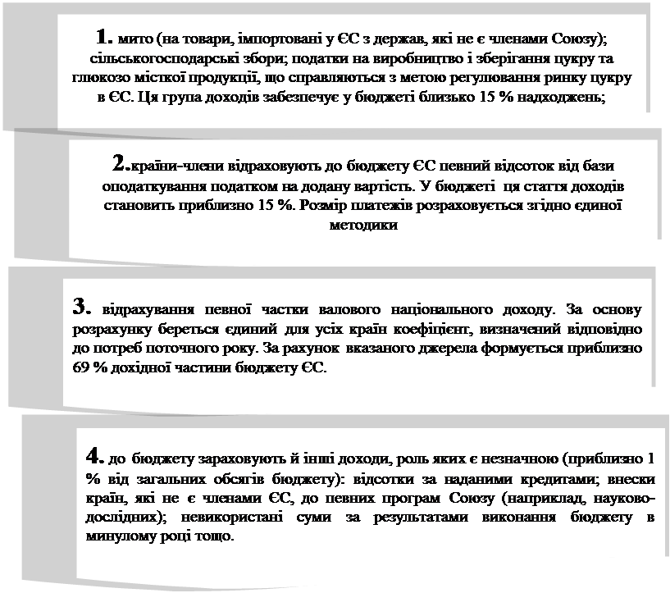
Рис. 3.5 Власні джерела надходжень ЄС ^{[35]}

ЗАПИТАННЯ ДЛЯ САМОКОНТРОЛЮ:
- Чим викликана необхідність прийняття Конституції ЄС?
- Із чого складаються структурні компоненти Конституції Євросоюзу?
- Які найголовніші здобутки Конституції?
- Я відбувався процес ратифікації Конституційного договору?
- У чому полягає специфіка правової системи ЄС?
- Які принципи права ЄС Ви знаєте? Яка структура, методи та риси права Співтовариства?
- Що відноситься до основних та допоміжних джерел права ЄС?
- Що таке писані та неписані джерела права ЄС?
- Які базові умови захисту прав людини і основних свобод в ЄС?
- Хто може подавати скаргу до Європейського суду?
- Який порядок подання скарги до Європейського суду?
- Які Ви знаєте основні джерела бюджету Європейського Союзу?

